TAREA PARA 2º GRADO

PRESENTACION 20 DE OCTUBRE.

AREA DE LENGUA:

1_REALIZAR LAS FICHAS DE **GRAFISMOS** Nº 23,24 y 25.

2_ESCRIBIR 5 PALABRAS QUE CONTENGAN LA LETRA G.

3_ESCRIBIR UN ADJETIVO CALIFICATIVO A LAS SIGUIENTES PALABRAS:

LINTERNA: _________________________________________________

LUCIERNAGA: _______________________________________________

4_BUSCAR EN EL DICCIONARIO LA PALABRA TIMIDEZ Y REALIZA UNA ORACION CON ELLA.

AREA DE MATEMATICA:

1_ESCRIBIR EN LETRAS:

721:_____________________________________________________________

759:_____________________________________________________________

2_CALCULO MENTAL:

|  |  |  |  |  |  |  |  |
| --- | --- | --- | --- | --- | --- | --- | --- |
| 2+8= | 20+80= | 6+6= | 60+60= | 5+5= | 50+50= | 7+7= | 70+70= |

3_DIBUJO 2 RELOJES CON LAS SIGUIENTES HORAS:



|  |  |
| --- | --- |
| 3:00 | 7:00 |

### IMPORTANTE:

* 20 Y 23 DE OCTUBRE: TRAER EL RELOJ PARA TRABAJAR EN CLASES.
* TRAER LA SIGUIENTE FOTOCOPIA RECORTADA PARA TRABAJAR EL DIA MARTES 21 DE OCTUBRE EN VALORES.

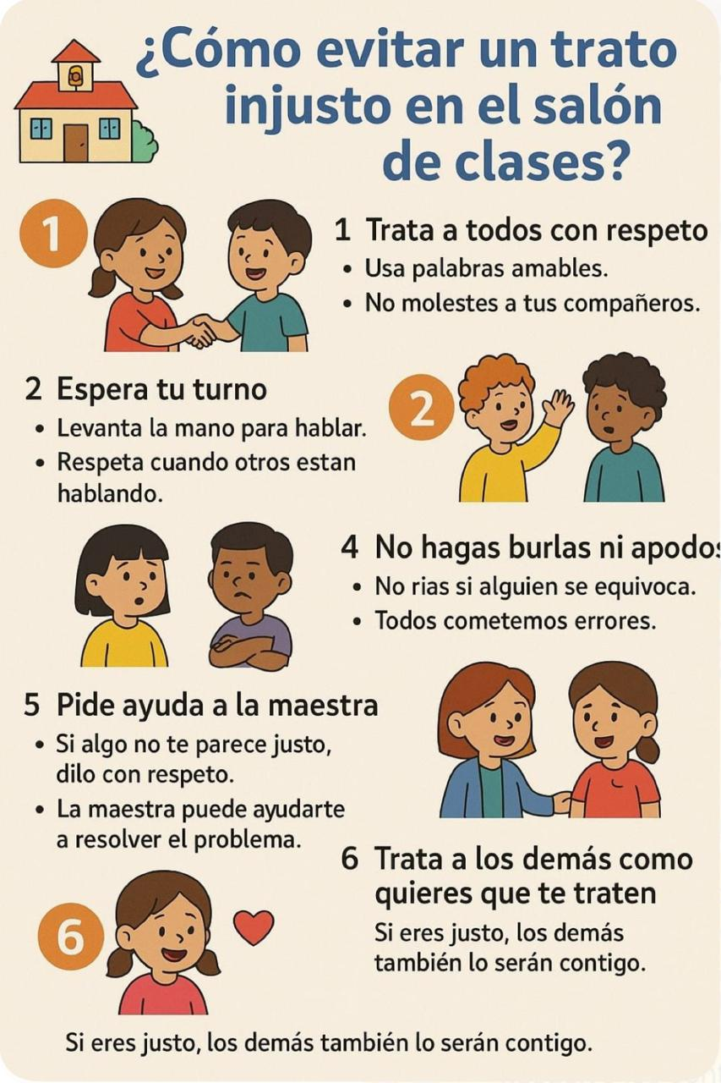

QUE TENGAN UN LINDO FINDE SEMANA, LA SEÑO KARINA……